MEMORIA DESCRIPTIVA

“PLANO PERIMETRICO Y UBICACIÓN”

1.- PROYECTO.- PI. “MEJORAMIENTO DE LOS SERVICIOS DE SALUD DE LOS ESTABLECIMIENTOS DE SALUD DE KILCATA, YUMIRI, SONCCOCCOCHA, TURPAY, MAMARA Y CURASCO DE LAS PROVINCIAS DE ANTABAMBA Y GRAU - DEPARTAMENTO DE APURIMAC”
I DATOS GENERALES:

2.- PROPIETARIO.-Comunidad Campecina de Sonccoccocha, distrito de totora Oropeza.

3.- UBICACIÓN.- El predio se encuentra ubicado en la comunidad campesina de Sonccoccocha, del Distrito de Totora Orpeza, provincia de Antabamba, del departamento de Apurímac.

CODIGO UBIGEO : 30305
COMUNIDAD :Sonccoccocha
DISTRITO :Totora Oropeza
PROVINCIA : Antabamba
REGION : Apurímac

II ANTESEDENTES:

El predio está ubicado en una zona rural, y pertenece a la comunidad de sonccoccocha y cuenta con registro comunal.
De los cuales el predio fue donado para la construcción del PI “MEJORAMIENTO DE LOS SERVICIOS DE SALUD DE LOS ESTABLECIMIENTOS DE SALUD DE KILCATA, YUMIRI, SONCCOCCOCHA, TURPAY, MAMARA Y CURASCO DE LAS PROVINCIAS DE ANTABAMBA Y GRAU - DEPARTAMENTO DE APURIMAC”

III DESCRIPCION DEL TERRENO:

El terreno materia del presente proyecto posee una topografía ligeramente ondulada con una pendiente de 12 %.
La presente memoria descriptiva se refiere a un terreno libre de uso comun formado por un poligonal de 09 vertices, ubicado en un sector de Sonccoccocha del distrito de Totora Oropeza.
El terreno actualmente es de uso comun. Los detalles y colindantes es el siguientes.

3.1 COLINDANTES Y MEDIDAS PERIMETRICA

- .- AREA DEL PREDIO : El terreno tiene un área de 3320.70m2
- .- PERÍMETRO : El terreno tiene un perímetro de 239.50ml.
- .- LINDEROS : El terreno tiene los siguientes linderos:

- POR EL FERNTE, Colinda con la carretera de ingreso al EE. SS. – Sonccoccocha en una línea recta de 51.71 ml, haciendo una suma total de 51.71ml.
- POR LA DERECHA ENTRANDO, Colinda con la propiedad de la comunidad de Sonccoccocha , en una línea recta de 62.47ml, haciendo una suma total de 62.47 ml
- POR LA IZQUIERDA ENTRANDO, Colinda con la propiedad de la comunidad de sonccoccocha, en una línea quebrada de 35.33 + 15.72 ml, haciendo una suma total de 51.05ml.
- POR EL FONDO, Colinda con la propiedad de la comunidad de sonccoccocha, en una línea quebrada de 9.31+11.80+19.45+8.75+24.96 ml, haciendo una suma total de 74.27 ml.

DATUM : UTM, WGS84 datum
ZONA UTM : 18 SUR
PROYECCION : UTM
SISTEMA DE COORDENADA : 5A – 18S

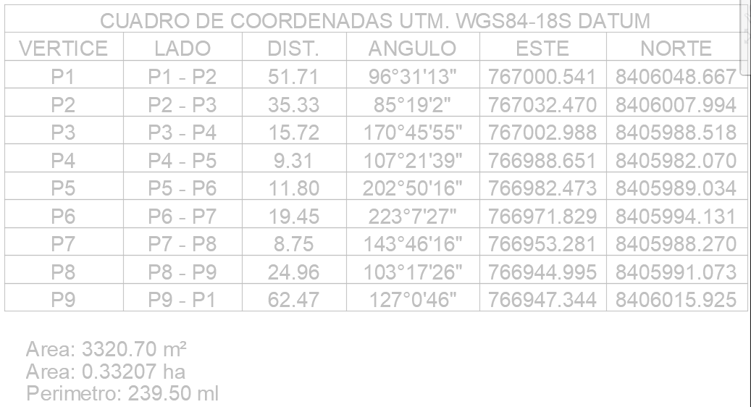
Abancay, diciembre del 2,019

